**TRACCE DI STORIA DALL’ARCHIVIO…**

Proseguono le notizie di fatti novellaresi tratte dall’opuscolo di F. Pietramaggiori “60 anni e sei mesi di storia di Novellara”, Ed. Pietramaggiori 1971.

**Grave fatto di sangue in Villa Boschi**

Il 12 marzo 1864, verso mezzanotte, tre individui entrarono nel cortile della possessione Mantovana Piccola di proprietà Sartorio, abitata dalla famiglia Verzelloni. Due di questi individui si accinsero a praticare un buco nel muro in corrispondenza di una camera che conteneva “Salsamentaria”, mentre il terzo stava di guardia.

Disgraziatamente uscì dalla stalla Verzelloni Remigio. Quando l’uomo lo ebbe di fronte in un primo momento gli ordinò di star fermo, poi per essere più sicuro che non si muovesse “gli esplose tosto un’archibugiata”. Il Verzelloni cadde a terra e dopo poco morì, mentre i ladri si davano alla fuga. Furono in seguito arrestate e condotte in carcere a Reggio tre persone di Villa Santa Maria: Zini Pietro, Ferrari Angelo e Facenda Anacleto. Nel processo che si svolse a Reggio il 20 marzo 1865 Zini e Ferrari furono condannati a 11 anni di lavori forzati, mentre il Facenda fu liberato.

Si seppe poi che costui aveva confessato che la rapina era stata compiuta da Zini, da Ferrari e dal proprio padre Facenda Giuseppe.

Tutti concordi dissero che a sparare era stato proprio quest’ultimo che, essendo morto il 3 novembre dell’anno prima, non poteva più né difendersi, né essere condannato.

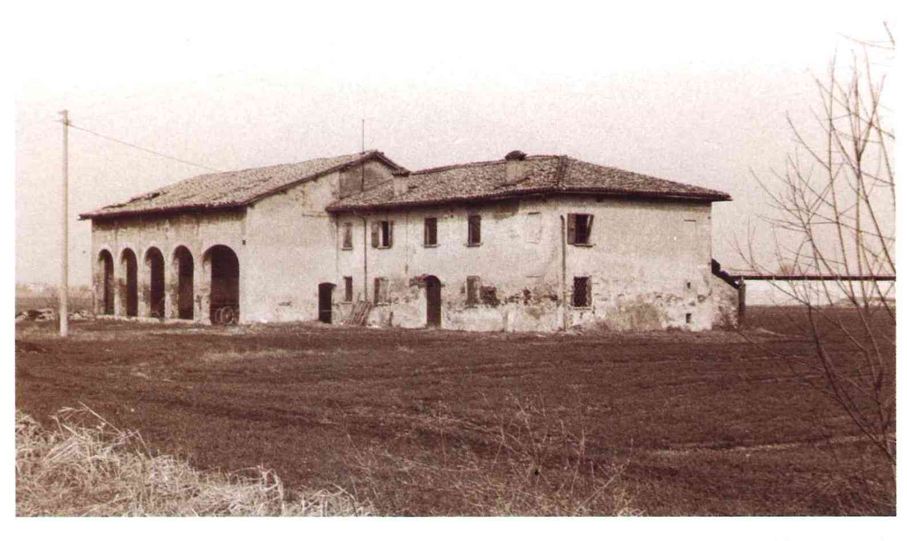

*“La Mantuana”* – strada Pennella (si trovava di fronte alla Pennella Grande). Questa corte cadde in rovina negli anni Settanta a causa di un incendio e nel decennio successivo venne demolita. Oggi non ne rimane più traccia. Era una delle possessioni dei Gonzaga. (Foto e notizie tratte dal libro di Franco Lombardini, *“Le case coloniche novellaresi e le strutture minori”*)